[안전포인트]  하역작업 시 다량의  유증기가 방출되며  이송에 따른 정전기 발생 및 화재/폭발의 위험성이 있음  유조차 상부에서  추락 가능성  Bottom Loading  펌프 사용 시 방폭모터 사용 | 하역종료  [업무 흐름도]  유조차 도착  - 관리자 입회  - 시동정지, 고임목고정  - 탱크로리 자체접지  - 소화기 비치  인보이스 및 봉인 확인  실물 계측 확인  저장탱크와 유조차 호스체결  하역실시 | [관련서류]
- 목적
유류 저장탱크에 유조차에서 유류를 사업장 내 탱크에 안전하게 하역하여 안전사고를 사전에 방지하는데 목적이 있다.
- 적용 범위
건설기계팀 내 유류 하역 작업 시 적용한다.
- 수행사항
3-1. 유류 담당자 입회 하에 실시
3-2. 작업 안전수칙 준수사항 확인
3-3. 정량, 정품 입고 확인
- 책임과 권한
4-1. 유류담당자는 하역 시 안전에 대한 책임과 안전수칙 준수사항을 시행하는데
작업자에 지시할 권한 및 유해요소 발견 시 작업중단을 명령할 권한이 있다.
- 작업순서 및 안전기준
5-1. 유조차 도착
(1) 시동정지, 고임목고정, 탱크로리 차체 접지확인
5-2. 인보이스 및 실물계측 확인
- 봉인장치 및 계측자 확인 시 탱크로리 상부 또는 사다리에서 추락위험 유의
5-3. 저장탱크와 유조차 호스 체결
- 체결부위 누유 여부 및 소화기 비치
5-4. 하역실시
- 주변에 화기 및 마찰, 전기 스파크 발생행위 금지
- Bottom Loading 시행
5-5. 하역종료
- 연결호스에 잔유량을 안전하게 제거
- 유량계 및 유조차 탱크 잔유량 확인
- 인보이스에 인수자 날인

- 안전수칙
6-1. 작업 전
- 차량은 평평한 곳에 주/정차하고 고임목 등을 사용하여 고정한다.
- 적재, 하역작업 시 차량 시동 정지하고 주차 브레이크를 확실히 제동한다.
- 차량의 펌프를 이용하지 않고 적재, 하역할 경우 차량의 키를 뽑아 관리자에게 보관한다.
- 정전기 대전 방지대책 수립 후 작업 수행
◈ 정정기 대전: 물체와 물체 사이의 접촉, 분리, 마찰, 충격 및 유동 등으로 인하여 전하가 축적된 상태
- 딥파이프(Deep pipe, 가스를 액체 속으로 배출하기 위해 끝이 늘어진 파이프
- 전도성 재질 사용
- 유속제한
- 접지
- 적재 및 하역작업장 주변에 소화기를 비치한다.
6-2. 작업 중
- 적재, 하역작업 중 관리자가 입회한 상태에서 작업한다.
- 접속구는 동일 규격(크기)의 것을 사용한다.
- 탱크로리 적재, 하역작업 시 규정 유속 및 Bottom Loading을 준수한다.
- Bottom Loading: 이송배관이나 호스를 거의 탱크 바닥까지 내려 자유낙하에 의한 정전기 축적을 최소화 하는 이송방법
- 교환적재를 지양하고, 부득이한 교환적재 시에는 탱크내부를 철저히 세척한다.
- 교환적재: 저증기압의 제품을 이전에 고증기압 제품이 담겼던 곳에 적재하는 것
(예, 휘발유를 담았던 탱크에 경유나 등유를 적재)
- 국소배기장치나 유증기 회수설비를 활용하여 유증기를 회수한다.
- 탱크로리 적재, 하역 작업 시 불꽃, 기계적인 마찰, 전기 스파크가 발생하지 않도록
주의하고 감시한다.
- 사다리 혹은 탱크로리 상부에 올라갈 경우 미끄럼방지 작업화, 안전모 등
개인보호구를 착용한다.

◈ 사고사례 및 안전대책
사고사례
안전대책
 스파크 & 폭발
사고사례
안전대책
사고사례
 스파크 & 폭발
 스파크 & 폭발
안전대책
사고사례
사고사례
 스파크 & 폭발
 스파크 & 폭발
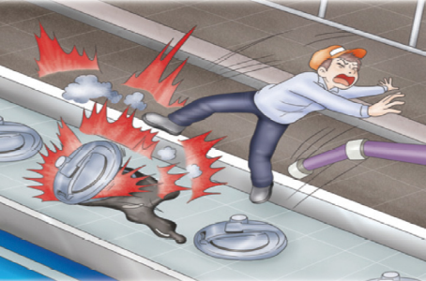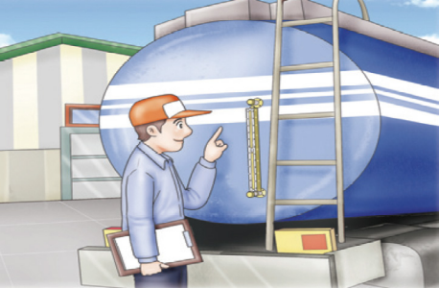
과주입으로 흘러넘친 상태에서 뚜겅을 닫는 순간 스파크로 인한 폭발
규정용량 미만의 충전여부를 탱크레벨로 확인
▶
안전대책
사고사례

 점화 & 화재
 점화 & 화재
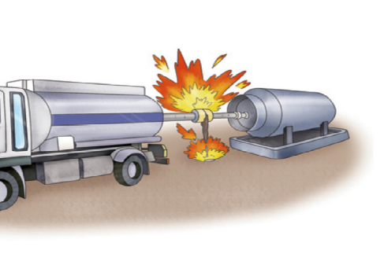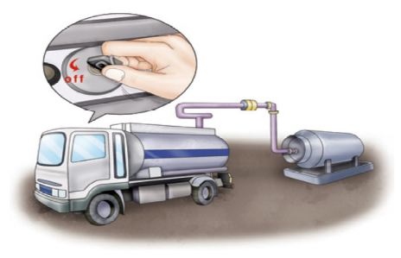
규격이 다른 접속구 틈새에서 누출된
휘발유 증기가 차량 배기구에 점화•화재
규격이 서로 맞는 접속구 및 엔진정지
▶
안전대책
사고사례

✪ 충돌 & 폭발
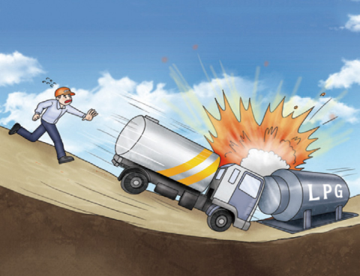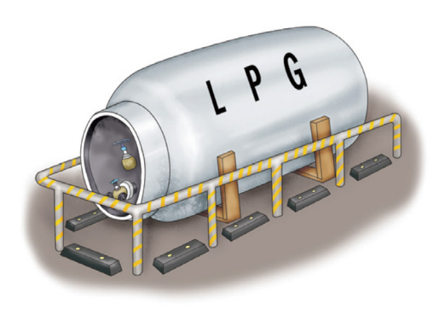
경사면에 정차한 탱크로리 차량의
이동으로 인한 충돌•폭발
경사로에 탱크로리 주•정차금지,
저장탱크 주변 충돌 방지턱 및 팬스설치
▶

KEY POINT
- 정전기 축적을 예방하기 위하여 탱크로리 자체를 접지한다.

- 국소배기장치나 유증기 회수설비를 활용하여 유증기를 회수한다.

- 탱크로리 적재, 하역 작업 시 불꽃, 기계적인 마찰, 전기 스파크가
발생하지 않도록 주의하고 감시한다.

